607410069 徐偉哲

HW5: New York Stock Prediction

1. Method description

用某STT公司前20天的資料，預測第21天的收盤結果。前90%的資料打亂作訓練，拿後面10%的資料測試收盤價格。我用的模型為1-layer Long short-term memory

Parameters

INPUT_SIZE = 5

HIDDEN_SIZE = 64

OUTPUT_SIZE = 1

learning_rate = 0.001

epochs = 50

optimizer = ‘Adam’

2. Experimental results

Test 1. 收盤價格

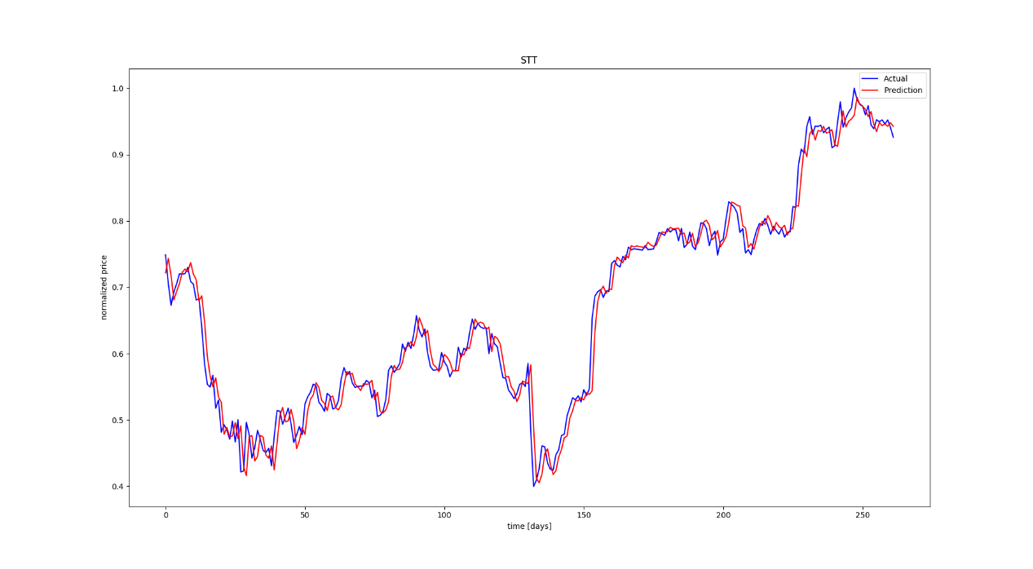

Test 2. 成交量

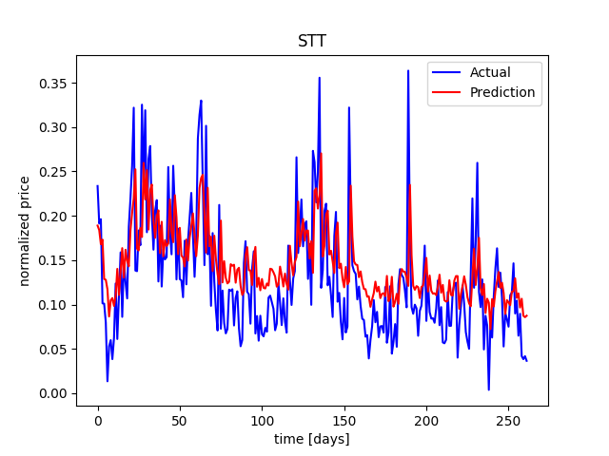

3. Discussion

這個預測股價的模型，經過hidden size和epoch的increase，的確會收斂。其中的一個方法，某50家跟STT同領域的公司前15天的資料，預測第16天的結果，我並沒有用到。

4. Problem and difficulties

同領域公司??